27 июня.
День молодёжи – праздник молодых граждан страны. Молодёжь –это не просто группа людей, это будущее страны, да и всей планеты. Ведь именно от этого поколения будет зависеть то, как в дальнейшем будет происходить развитие нашего общества.
В рамках этого события в школьном лагере «Улыбка» прошло мероприятие «Ларец народной мудрости» Ребята соревновались на знание устного народного творчества России, узнавали сказки, составляли пословицы, разгадывали загадки, пели песни.
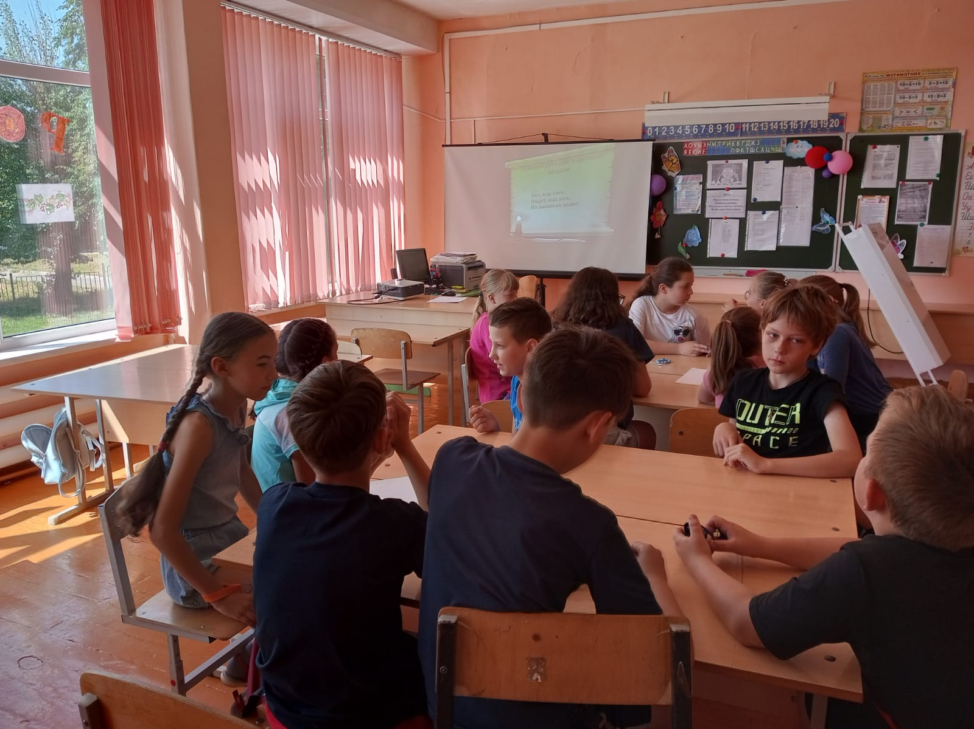
Креативный марафон «Я художник, я так вижу» познакомил ребят с разными приёмами креативного мышления (« Креативный пинг-понг, «Отпечатки», «Я так вижу»)
